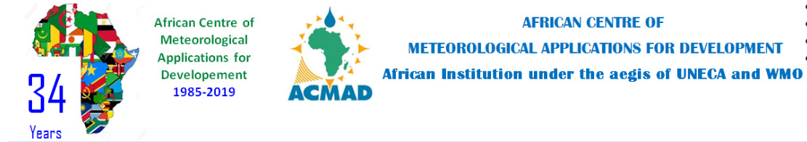

**REALISATIONS DU CENTRE ACMAD DURANT**

**LES CINQ DERNIERES ANNEES 2014-2018**

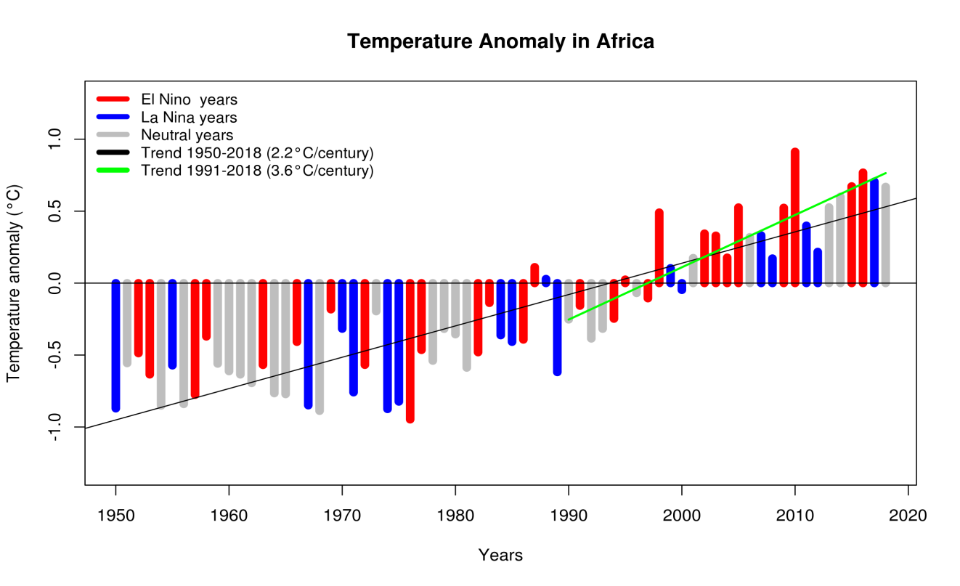

***L'Afrique se réchauffe à un rythme élevé***

**FEVRIER 2019**

***Tendances des précipitations en Afrique: avec le Sahel central plus humide, le Sahel oriental plus sec et les régions côtières plus sèches au Nord-est et dans le Golfe de Guinée en Afrique***

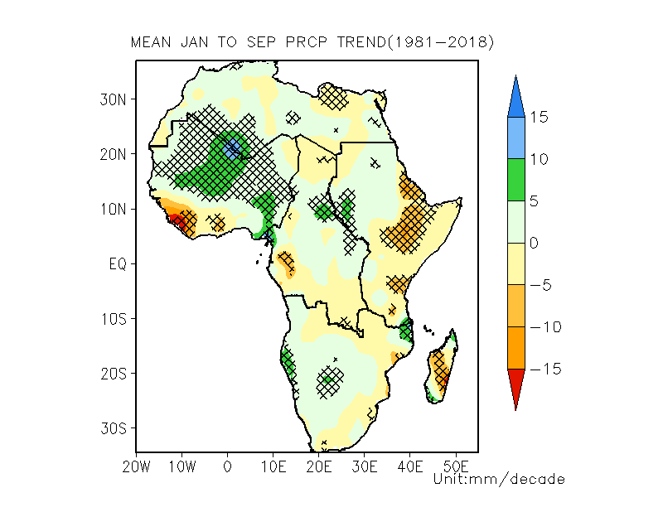

*Ce document fournit un aperçu des principales réalisations de l’ACMAD qui ont contribué à renforcer la résilience aux conditions météorologiques extrêmes et à réduire les impacts négatifs du changement climatique en Afrique en vue d’assurer un développement durable.*

*Il présente les produits et services qui permettent aux épidémiologistes d’assurer la surveillance et le contrôle de la méningite afin de préparer les interventions des services de santé Il en est de même pour les gestionnaires de catastrophe qui doivent mettre à jour les plans de contingences et émettre des avertissements. Ces produits et services aident également des gestionnaires de réservoirs d'eau et de barrages hydroélectriques pour assurer un meilleur accès à l'eau et à l'énergie.*

*Les Eleveurs ont également besoin des ces informations pour éviter la migration vers les zones frappées par la sécheresse. Les agriculteurs qui préparent des terres arables, utilisent ces informations pour planter et récolter dans des conditions climatiques les plus favorables.*

*ACMAD renforce les capacités des services météorologiques et hydrologiques nationaux, identifie et transfère aux pays des méthodes et outils de surveillance et de prévision avancés, le centre fournit des produits, prévisions et scénarios climatiques à l’échelle continentale, en mettant un accent particulier sur les sécheresses, les inondations, les tempêtes et d’autres phénomènes météorologiques et climatiques extrêmes.*

*L’ACMAD a organisé des phases de démonstration sur l’utilisation des prévisions climatiques saisonnières, la détermination des impacts potentiels et des réponses appropriées. Cette démonstration a permis aux agences de gestion des catastrophes et aux acteurs humanitaires internationaux comme le bureau de coordination des affaires humanitaires des Nations Unis de mettre à jour les plans de contingence ainsi que les plans d’urgence notamment au Niger.*

**AVANT-PROPOS**

Il y a trente-quatre ans et suite aux effets dévastateurs de la sécheresse et d'autres événements extrêmes sur l'économie africaine, la Conférence des ministres de la Commission Economique des Nations Unies pour l'Afrique (CEA) a créé par sa résolution 540 le Centre Africain d'Applications de la Météorologie au Développement (ACMAD). Ce centre avait pour mission de fournir des produits météorologiques à l’échelle continentale et d’être un centre d’excellence pour les applications de la météorologie au service du développement durable. Les objectifs spécifiques du centre sont d'améliorer la compréhension des processus météorologiques, de collecter et de traiter des données afin de générer des informations et de fournir des alertes, de développer des méthodes et des outils modernes, de promouvoir la formation de scientifiques et de techniciens aux applications de la météorologie au service du développement.

L'Organisation Météorologique Mondiale a signalé (2017) que la capacité institutionnelle pour faire face aux catastrophes est la plus faible en Afrique. Le rôle de l'ACMAD est de renforcer les systèmes d'alerte précoce multirisques, de fournir des services climatologiques pour renforcer la résilience et s'adapter au changement climatique, et de démontrer la valeur socio-économique des informations climatiques pour assurer la visibilité et la durabilité des services météorologiques et hydrologiques nationaux en Afrique.

La mission de l'ACMAD continue d'être essentielle compte tenu de l'accélération du changement climatique et de ses impacts ainsi que la reconnaissance au plus haut niveau politique du besoin urgent d'agir concrétisé par l'Objectif de Développement Durable N°13 relatif à la lutte contre le changement climatique, l'adoption de l'accord de Paris, le Cadre de Sendai et agenda 2063 de l'Union Africaine.

De nombreuses initiatives, partenariats et collaborations ont été mis en place au fil des années pour fournir les services météorologiques et climatologiques nécessaires afin de réduire les risques et tirer profit des opportunités offertes par la variabilité et les changements climatiques en Afrique.

Compte tenu de la nécessité d’une assistance scientifique et technique sur les questions climatiques pour soutenir les politiques au niveau continental et de l’Union africaine, le présent rapport met en lumière les réalisations des cinq dernières années, justifiant ainsi la nécessité pour ACMAD de soutenir l’intégration future de l'Afrique dans le domaine de la météorologie, de devenir le bras technique de l'Union Africaine et la base solide d'une action climatique nationale et régionale rapide pour la résilience et l'adaptation de l'afrique face aux menaces du changement climatique.



A. Kamga Foamouhoue

Directeur Général

**PRESENTATION DE L'ACMAD**

Le Centre Africain pour les Applications de la Météorologie au Développement (ACMAD) a été créé en 1985 par la Conférence des ministres de l'Economie et des Finances de la CEA pour **jouer le rôle de veille Météorologique / Climatologique** à l’échelle continentale et être **centre d'excellence pour les applications** de la météorologie au développement.

Ce centre continental assure la surveillance météorologique / climatique, les prévisions et l'alerte régionale sur la sécheresse, les cyclones tropicaux et d'autres événements météorologiques / climatiques extrêmes.

Il renforce les capacités, élabore des méthodes et des outils, renforce la contribution de l'Afrique aux programmes mondiaux en matière de la météorologie et de climat, établit et partage des bases de données et entreprend des recherches en météorologie.

**QUOI**

**QUI**

ACMAD fournit des produits, des informations, des connaissances, des conseils, des méthodes et des outils, des compétences et des capacités contribuant à la mise en œuvre de l'Agenda 2063 de l'Union africaine, des stratégies africaines sur le changement climatique, la réduction des risques de catastrophe et les objectifs de développement durable pertinents. ACMAD permet aux SMHN de bénéficier des programmes financés par le biais de projets continentaux, les SMHN constituant leur principal groupe cible.

Les phénomènes météorologiques et climatiques ont été identifiés comme les dangers les plus probables et les plus dommageables pour l’économie et la société mondiales. Les effets économiques de la sécheresse récente ont atteint 2% du produit intérieur brut dans certains pays africains, réduisant de moitié la production hydroélectrique. Les services météorologiques et hydrologiques nationaux (SMHNs) n’ont pas encore les moyens de mieux préparer et diffuser les informations nécessaires pour accroître la résilience aux catastrophes et l'adaptation au changement climatique.

***Il est demandé à ACMAD de renforcer les capacités des SMHNs et des centres régionaux*** afin qu’ils fournissent des services météorologiques et climatologiques ***permettant de réduire les effets des catastrophes.***

***L’ACMAD doit fournir*** des prévisions, des conseils et des avertissements à l'échelle continentale à l'Union Africaine, aux communautés économiques régionales (RECs) et aux organisations humanitaires pour la mise à jour et la mise en œuvre de plans contingence.

**POURQUOI**

**COMMENT**

# PRINCIPALES RÉALISATIONS D'ACMAD

Démonstration concluante et est devenue le premier Centre Climatique Régional Africain désigné par l’Organisation Météorologique Mondiale en Congrès en 2015 **avec mandat continental**.

**1.**

Un système de suivi de la sécheresse au niveau continental développé et les prévisions climatiques saisonnières fournies pour guider les pays vers une prise de décision dans la gestion de catastrophes due à la sécheresse.

**2.**

**3**

Produits de surveillance des orages élaborés pour la préparation aux catastrophes et l’intervention rapide

.

**4.**

Produits sur le réchauffement climatique et sur la surveillance du changement climatique développés en vue d’assister les négociateurs africains à la Conférence des parties à la CCNUCC

**5.**

Prévision des aléas climatiques probables, des impacts potentiels et des mesures d'intervention proposées pour la gestion des risques de catastrophe.

**6.**

Produits de vigilance fournis pour la surveillance et le contrôle des épidémies de méningite.

**7.**

Bonne collaboration établie avec les communautés économiques régionales par le biais des centres techniques régionaux pertinents.

**8.**

Organisation annuelle de cinq forums régionaux sur le Climat dans les sous régions africaines

Assistance technique fournie pour la création et la mise en œuvre de cadres nationaux pour les services climatologiques et de centres climatologiques régionaux.

**9.**

Capacités renforcées dans la gestion des données climatiques, dans la surveillance et la prévision du climat, dans les prévisions climatiques et météorologiques.

**10**

**11**

Prévision météorologique des phénomènes extrêmes fournie

Matériel de formation pour les prévisionnistes et les autres experts des secteurs du développement développé

**12**

Appui aux Centres Régionaux dans les phases de démonstration en vue de la certification de centres climatologiques régionaux dans les communautés économiques régionales

**13**

# PRINCIPAUX PROJETS RÉALISÉS PAR ACMAD

Les partenaires au développement ont soutenu un certain nombre d'initiatives contribuant à la réalisation de la mission de l'ACMAD.

|  |  |  |
| --- | --- | --- |
| **Numéro** | **Titre du Projet** | **Donateur** |
| 1 | Monitoring of the Environment for Security in Africa (MESA) | 10ème Fond Européen de Développement avec la Commission de l'Union africaine en tant qu'autorité contractante |
| 2 | Satellite and Weather Information for Disaster Resilience in Africa (SAWIDRA) | 10ème Fond Européen de Développement avec la Banque Africaine de Développement en tant qu'autorité contractante |
| 3 | Support for Development of vigilance systems to face climate change in Africa | Fond Français pour l'Environnement Mondial géré par l'Agence Française de Développement |
| 4 | Quantifying the impact of +2C global warning over Europe and vulnerable regions in the world | 7ème programme-cadre de la Commission Européenne pour la recherche et l'innovation |
| 5 | Africa Adaptation to climate change and food security | Le gouvernement du Japon à travers le Programme des Nations Unies pour le développement |
| 6 | Institutional Support to African Climate Institutions Project (ISACIP) | Fonds Africain de Développement à la Banque Africaine de développement |
| 7 | Climate Services for Increased Resilience in the Sahel | USAID avec l’Organisation Météorologique Mondiale en tant qu'autorité contractante |
| 8 | KANDADJI program for regeneration of ecosystems and valuation of the Niger River basin | La Banque Africaine de Développement et le Haut-commissaire pour le bassin du Niger en en tant qu'autorité contractante |

# PRODUITS ET SERICES ACMAD

De nombreuses activités mises en œuvre par l'ACMAD depuis 2014 ont contribué à renforcer la résilience et à lutter contre le changement climatique en Afrique.

**Fourniture de services climatologiques par les Centres Climatologiques Régionaux en Afrique**

On estime que peu de pays africains fournissent des services de prévision et d'alerte adéquats pour atténuer les catastrophes. Sous la direction de l'Organisation Météorologique Mondiale, des Centres Climatologiques Régionaux (CCRs) sont établis dans le monde entier pour renforcer les Services Météorologiques et Hydrologiques Nationaux et fournir des services climatologiques régionaux.

La Banque africaine de développement à travers le Fonds Africain de Développement a mis en œuvre le Projet d’appui institutionnel aux institutions africaines pour le climat (ISACIP).

L’ACMAD a coordonné ce projet et mis en œuvre avec des partenaires dans les régions de l'Ouest (CEDEAO), de l'Est (IGAD) et de l'Afrique Australe (SADC).

ISACIP a facilité la démonstration et la désignation d’ACMAD comme CCR de l’OMM ayant un mandat couvrant l’ensemble de l’Afrique.

Avec le soutien de l'ACMAD, l'ICPAC (Centre régional de l'IGAD) et le réseau des services météorologiques nationaux en Afrique du Nord ont par la suite mené à bien la phase de démonstration et ont été désignés CCRs de l'OMM avec mandat pour leurs sous-régions respectives.

Les services climatologiques continentaux pour la réduction des risques de catastrophe ont été développés dans le cadre du programme de surveillance de l'environnement pour la sécurité en Afrique (MESA), financé par le 10e Fond européen de développement, avec l'Union africaine en tant qu'autorité contractante. MESA a permis à l’Afrique de mettre en place un service climatique pourla gestion des risques de catastrophes. Des applications pilotes avec des organisations humanitaires ont été démontrées. Un soutien est nécessaire pour transférer ce service climatique pour la réduction des risques de catastrophe au niveau national, couvrant tous les pays africains.

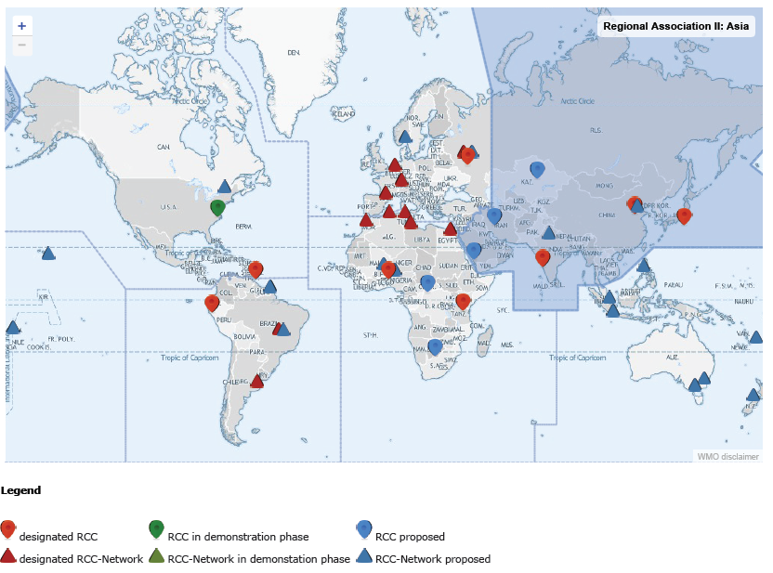

Figure 1: Situation des Centres Climatologiques Régionaux (CCRs) du monde entier.

***L'ACMAD a été le premier CCR désigné par l'OMM pour l'Afrique en 2015 après une phase de démonstration réussie de 2012 à 2014. Il a ensuite soutenu des activités conduisant à des démonstrations réussies des capacités de CCR en Afrique du Nord et de l'Est.***

L’ACMAD continue de fournir une assistance technique pour préparer la phase de démonstration des CCRs dans les régions de la CEDEAO, de la CEEAC et de la COI, grâce à une forte implication dans le sauvetage de données, la formation et la prévision du climat dans les pays de ces communautés économiques régionales.



Figure 2: Exemple de service climatique pour renforcer la résilience aux catastrophes.

Carte de Prévision des aléas climatiques, impacts potentiels, mesures de mitigation et d’intervention.

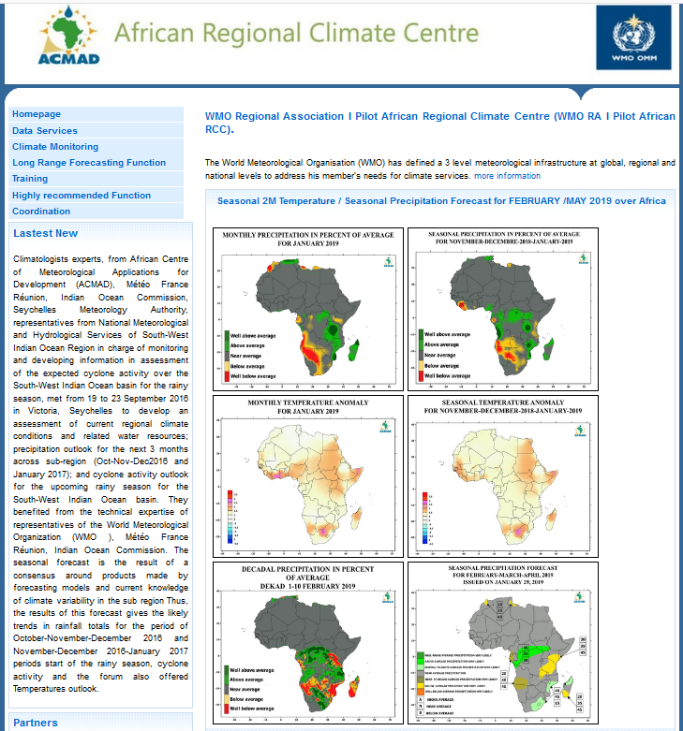

Figure 3: Exemples de produits sur le site Web du CCR africain *à* l'ACMAD https://acmad.net/rcc/

|  |  |  |
| --- | --- | --- |
| *Region* | *Anomalie (*°C) | *Classement par région depuis 1950* |
| Afrique | +0.67 | 5ème |
| Afrique du Nord | +0.94 | 3ème |
| Afrique Austral | + 0.72 | 4ème |
| Afrique de l’Ouest | +0.50 | 11ème |
| Afrique de l’Est | + 0.70 | 5ème |
| Afrique Central | +0.64 | 6ème |
| Madagascar | -0.25 | 30ème |

Table 1: Anomalie des températures de Janvier – Septembre 2018



Figure 4: Nombre de tempêtes et de cyclones pour la saison 2017/18 dans le sud-ouest de l'océan Indien.

**Forums Climatiques Régionaux en Afrique**

Suite aux progrès de la science de la prévision du climat au cours des années 80 et 90, ACMAD a initié des prévisions climatiques saisonnières régionales pour les pays de l’Afrique de l’Ouest (PRESAO), de l’Afrique centrale (PRESAC), du Golfe de Guinée (PRESAGG), du Sud-Ouest de l’Océan Indien (SWIOCOF) ainsi que les pays de l’Afrique du nord (PRESANORD). Les prévisions climatiques saisonnières et les conseils pour augmenter la résilience ont été bien reconnus par la CCNUCC comme étant essentiels pour une adaptation efficace au changement climatique.

Le rôle de l'ACMAD en matière de gestion des connaissances pour l'adaptation et la résilience est devenu central avec l'accord de Paris et le besoin urgent et bien reconnu d'accélérer la lutte contre le changement climatique. Des produits, des services de surveillance et de prévision à l'échelle continentale font leur apparition et soutiennent la prestation de services météorologiques et climatologiques sous-régionaux.

Pour accélérer l'action sur les questions climatiques, l'infrastructure institutionnelle en Afrique fait actuellement l'objet de réformes avec la mise en place de CCRs pour chaque Communauté Economique Régionale (CER). Pour assurer la coordination technique, fournir des produits de prévision à l'échelle continentale, assurer la subsidiarité et la complémentarité dans la fourniture de services climatologiques dans les CERs et dans les pays, l'ACMAD a été désigné CCR contienetal par l'OMM.

L'accélération de l'action contre le changement climatique nécessite une solide interface science-politique au niveau continental.

***La désignation en cours de l'ACMAD en tant que bras technique de l'Union africaine sur les questions de temps et de climat est reconnue comme essentielle pour mieux développer l'interface entre la science du climat et les politiques, accélérant ainsi l'action pour le climat.***

Des rapports annuels sur l'état du climat en Afrique, les prévisions saisonnières climatiques continentales seront fournis pour soutenir les dialogues sur les politiques, sensibiliser le public aux actions en faveur de l'adaptation et de la résilience en Afrique.

Figure 5: Situation des Forum Climatiques Régionaux à travers le monde.

En Afrique, 7 Forums Climatiques Régionaux (RCOFs) sont organisés dont 5 à l'initiative de l'ACMAD.

En tant que bras technique de l’Union africaine sur les questions climatiques, l’ACMAD coordonnera les prévisions climatiques continentales dans le cadre d’un partenariat technique avec d’autres centres régionaux relevant des CERs, favorisant et accélérant ainsi l’intégration de l’Afrique dans le domaine de la météorologie et de ses applications.

**Développement d'informations météorologiques à l'aide de produits de prévision numérique du temps**

De fortes précipitations et des inondations deviennent de plus en plus fréquentes et intenses avec le changement climatique. L’ACMAD apporte sa contribution avec des produits de prévisions des phénomènes météorologiques significatifs développés en collaboration avec les centres météorologiques mondiaux désignés par l’OMM.

En tant que bras technique de l’Union Africaine, l’ACMAD continuera à mobiliser les centres de différentes CERs et les institutions nationales afin d’améliorer la diffusion des alertes, des avertissements et des avis.

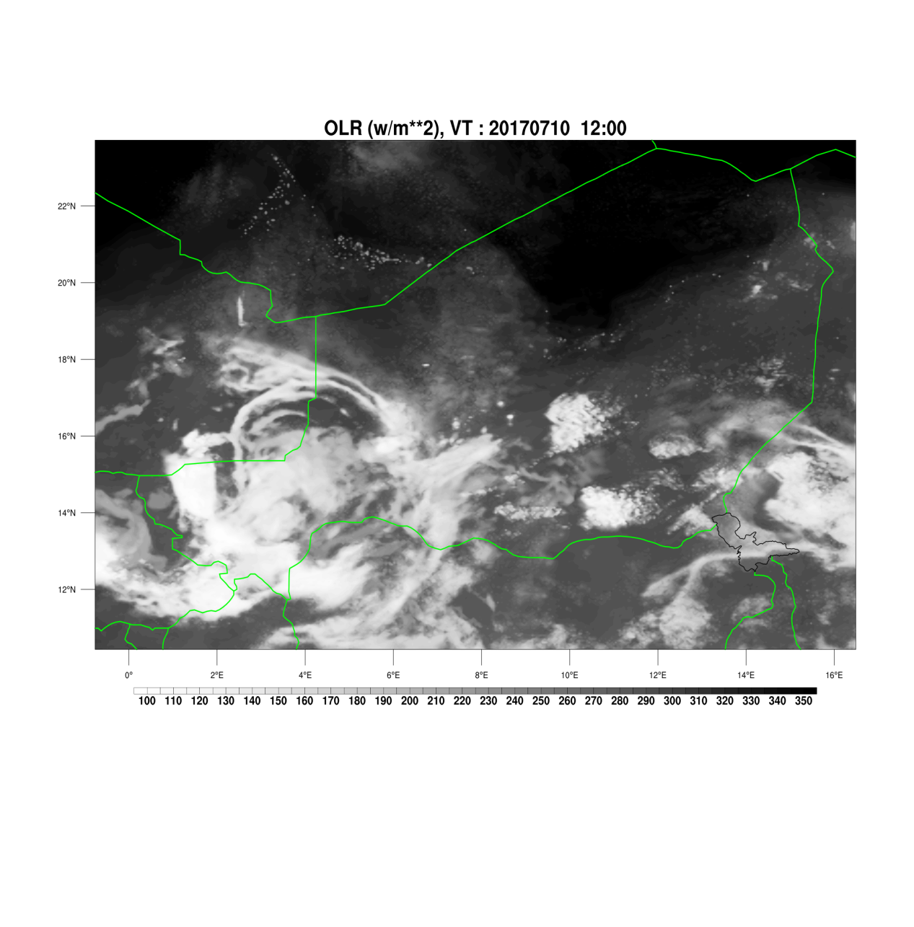

Figure 6: Prévision des nuages orageux utilisant des systèmes de prévision numérique du temps valable pour le 10 juillet 2017 à 12 UTC sur le Niger.

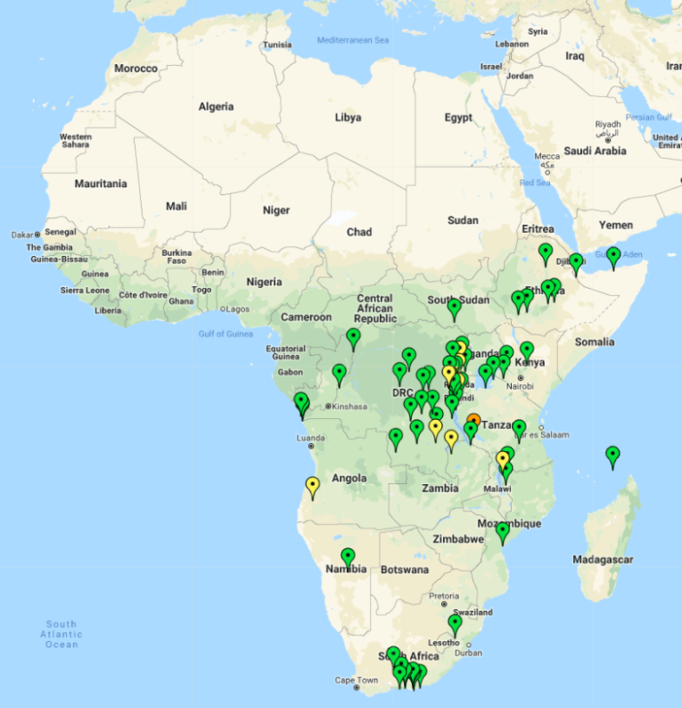

Figure 7: Carte de vigilance pour fortes précipitations pendant la semaine du 26/03/2018 au 01/04/2018 pour les stations synoptiques. Les symboles utilisés sont expliqués dans le tableau ci-dessous:

|  |  |  |
| --- | --- | --- |
| **Symbole** | **Implication** | **Avis / Action** |
|  | Fortes précipitations moins probables | Assurer une surveillance météorologique régulière |
|  | Fortes précipitations probables | Renforcer la surveillance météorologique  Sensibiliser les gestionnaires de catastrophe sur un événement potentiellement grave |
|  | Fortes précipitations très probables | Préparez-vous à agir  Rencontre avec le Service météorologique national pour identifier les zones vulnérables et estimer l'ampleur de l'événement et son impact potentiel. |

**Renforcement des capacités des institutions régionales et nationales**

Des faiblesses et des lacunes dans les infrastructures, la technologie, les compétences, les capacités et l'environnement institutionnel subsistent dans de nombreux pays et régions d'Afrique. L’ACMAD a déployé des efforts considérables au cours des cinq dernières années pour renforcer les capacités.

L’ACMAD, avec l’appui de l'OMM, a formé et organisé des forums climatologiques régionaux présentant des perspectives et des avis sur le climat dans cinq régions d'Afrique, à savoir les régions de la CEDEAO, du Golfe de Guinée, de l'Union du Maghreb Arabe, de l'Afrique Centrale et de l'océan Indien. ***Une Cinquante experts météorologistes ou climatologues des services météorologiques nationaux africains ont participé à des formations organisées par l'ACMAD sur la surveillance, la prévision et la génération de scénarios météorologiques et climatiques.***

En vue d’assurer l'interface entre les centres mondiaux avancés et les services météorologiques nationaux, ACMAD identifie, valide, teste et transfère des méthodes, outils et produits avancés aux services météorologiques nationaux.

Des formations ont été organisées sur le sauvetage et la gestion des données climatologiques anciennes, l'échange de données climatologiques, la surveillance, la prévision et la projection climatiques, ainsi que sur les prévisions de fortes précipitations. Au cours des trois dernières années, l’accent particulier a été mis sur la formation à la prestation de services en matière de Réduction des Risques de Catastrophe (par exemple, des services pour la mise à jour des plans de contingence et la surveillance et le contrôle des épidémies de méningite avec des exemples aux figures 8 et 9). Les ateliers de formation, la formation-action, les jumelages avec les services météorologiques nationaux et les centres avancés, la formation de formateurs pour les centres régionaux, le détachement de personnel expérimenté sont des approches pour améliorer les compétences du personnel.

L’ACMAD a fourni un appui technique au cours de la phase de démonstration qui a conduit à la désignation de centres régionaux en Afrique du Nord et de l’Est comme CCRs de l'OMM. Il a contribué à la sensibilisation et au plaidoyer en faveur de la création du Centre régional pour le climat de la région Afrique centrale relevant de la CEEAC. ACMAD a fourni un appui technique à la formulation de projets et à la mobilisation de ressources pour faire fonctionner ce centre.

L’ACMAD a coordonné des projets soutenus par la Banque africaine de développement qui renforcent la base en infrastructures des centres régionaux avec des ordinateurs et des systèmes avancées régionaux de retransmission de données afin d’améliorer l’accès aux données et l’échange de celles-ci pour la prévision météorologique à courte échéance, la surveillance, l’analyse et les prévisions.

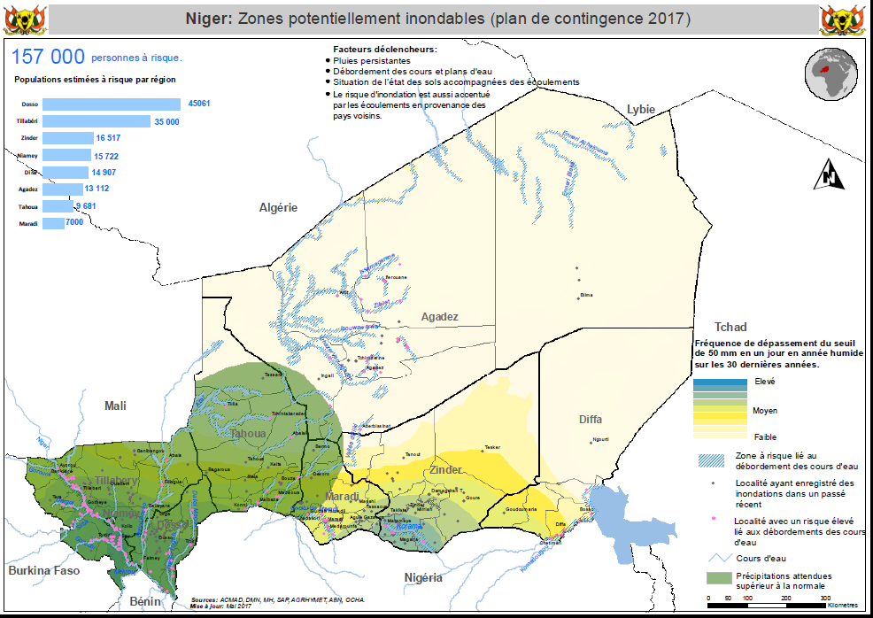

Figure 8: Mise à jour du plan d'urgence pilote à l'aide des prévisions climatiques saisonnières résultant de la formation d'experts du bureau UNOCHA-Niger.

Les experts des services météorologiques et hydrologiques nationaux et des centres régionaux d’Afrique continueront d’être formés afin de transférer cet exercice pilote dans de nombreux pays et sous-régions.

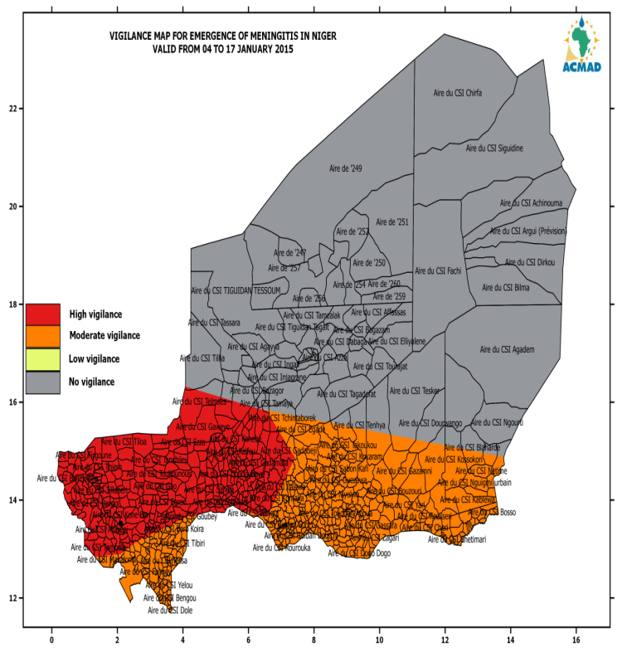

Figure 9: Produit pilote de vigilance pour la surveillance et le contrôle de la méningite dans les districts sanitaires du Niger. La direction de la surveillance et du contrôle des épidémies au sein du ministère de la santé est le principal utilisateur du produit fourni dans le cadre des résultats du groupe de travail du cadre national pour les services climatologiques consacré aux activités relatives au climat et à la santé. Ce projet pilote sera étendu à tous les pays africains de la ceinture épidémique de la méningite. 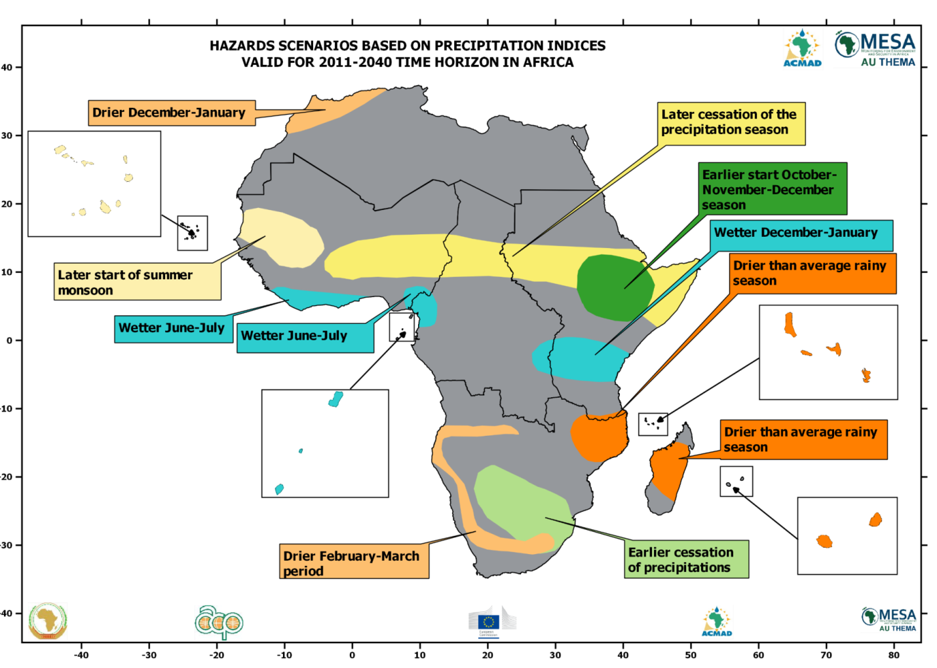

Figure 10: Les scénarios d'aléas liés aux précipitations en Afrique valables pour la période 2011-2040.

La sécheresse pendant la deuxième moitié de saison d'hiver dans le nord-ouest de l'Afrique, le début tardif de la saison de mousson d'été dans l'extrême ouest du Sahel, cessation tardive de la saison de mousson dans le centre et l'est du Sahel, les fortes pluies de juin à juillet sur le Golfe de Guinée, des précipitations déficitaires sur des parties de l’Afrique australe devraient augmenter en fréquence.

***Les planificateurs, les responsables de la protection civile, de l'agriculture et de la gestion des catastrophes ainsi que les vulgarisateurs agricoles devraient renforcer les mécanismes d'interface avec les services météorologiques et hydrologiques nationaux afin d'améliorer les systèmes d'alerte précoce multirisques et leur action.***

**ACMAD Remercie les institutions suivantes pour leur appui:**

